İSG BİLDİRİM SİSTEMİ
Sprint 8 Raporu
Denetim, Pano & Cilalama

────────────────────────────────────────────

Sprint: | Sprint 8 — Denetim, Pano & Cilalama
Kilometre taşı: | M5 — Gözlemlenebilirlik & Cilalama
Zaman: | Gün 16–17 (17 iş günü planı)
Kapsam: | Üretilen dosyalar, ilişkiler ve topolojik ER haritası
Cobweb büyüklüğü: | 71 düğüm / 121 kenar (kümülatif)
Belge: | Sprint 8/8

1. Sprint 8 Amacı ve Kapsamı
Ürünü tamamlamak: kesintisiz denetim kaydı, özet panosu, çoklu dil, PDF çıktı, profil yönetimi ve son rötuşlar. AuditLog modeli eklenir; birçok controller audit'e bağlanır. Dashboard kapsam-farkında istatistik gösterir.
2. Bu Sprintte Üretilen Dosyalar
Aşağıdaki tablo, bu sprintte oluşturulan her dosyayı (veya grup klasörünü) tekil olarak ele alır: hangi katmana ait olduğu, hangi modül/özelliğe hitap ettiği ve başlıca ilişkileri. Grup halindeki dosyalar, ilgili oldukları modül altında birlikte açıklanır.
Dosya / Grup | Katman | Modül / Özellik (ne işe yarar) | Başlıca İlişki
backend/src/audit/audit.service.ts | Cross-cutting | Denetim mantığı — log (hata olsa bile ana akışı bozmaz), findAll (filtreli). | PrismaService; AuditLog. Auth/Users/Roles/Reports controller'ları çağırır.
backend/src/audit/audit.controller.ts | Cross-cutting | Denetim ucu — filtreli audit log listeleme (AUDIT_VIEW). | AuditService.
backend/prisma/schema.prisma (genişleme) | Veri Modeli | AuditLog — actor (SetNull), actorName kalıcı, action/entity/meta/ip. | audit.service.
client/src/pages/DashboardPage.tsx | Frontend | Özet panosu — tip/durum/risk kırılımı, açık faaliyet sayısı (stats ucu). | api/client → reports/stats.
client/src/pages/AdminAuditPage.tsx | Frontend | Denetim ekranı — kim-ne-ne zaman kayıtları (yalnız yetkili). | api/client → audit.controller.
client/src/pages/ProfilePage.tsx | Frontend | Profil ekranı — ad/soyad/telefon ve şifre değişikliği. | api/client → auth (profil/şifre).
client/src/components/PrintableReport.tsx | Frontend | PDF/yazdırma — bildirimi html2pdf ile çıktıya çevirir; medyayı ikinci sayfaya taşır. | ReportDetailPage, AuthenticatedMedia.
client/src/i18n/ (index, tr.ts, en.ts) | Frontend | Çoklu dil — TR/EN kaynak metinleri ve i18next kurulumu. | Layout, Login ve tüm metin gösteren bileşenler.
3. Dosya İlişkileri (Topolojik Anlatım)
Son sprintte cobweb en yoğun halini alır (71 düğüm, 121 kenar). Denetim, kesişen (cross-cutting) bir katman olarak birçok controller'dan (auth, users, roles, reports) audit.service'e giden kenarlarla ağı çaprazlar. AuditLog düğümü User ve schema.prisma'ya bağlanır. İstemcide Dashboard doğrudan reports.service'in stats çıktısına, PrintableReport ise AuthenticatedMedia'ya bağlanarak son kullanıcı deneyimini tamamlar. i18n düğümü Layout ve Login gibi çok sayıda arayüz düğümüne dokunarak ağı örer. Bu, projenin tam topolojik haritasıdır: 8 sprint boyunca 9 düğümden 71 düğüme büyüyen bir örümcek ağı.
4. Kümülatif Entity-Relation Haritası (Cobweb)
Aşağıdaki harita, projenin başından bu sprintin sonuna kadar (Sprint 1…8) oluşan TÜM dosya ve veri düğümlerini ve aralarındaki ilişkileri gösterir. Bu sprintte eklenen düğümler kalın koyu çerçeve, yeni ilişkiler kırmızı kenarlarla vurgulanmıştır. Harita her sprintte büyüyerek örümcek ağını (cobweb) yoğunlaştırır: bu sprint sonunda 71 düğüm ve 121 kenar içerir.

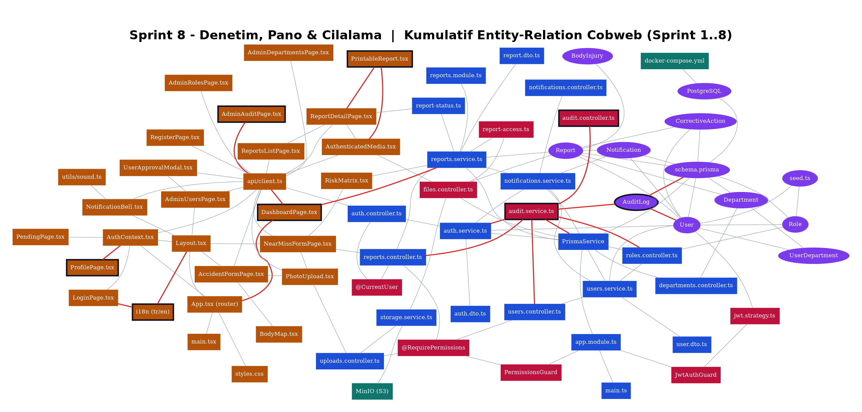
Şekil — Sprint 1…8 kümülatif entity-relation cobweb haritası (71 düğüm / 121 kenar). Renkler: teal=Altyapı, mor=Veri Modeli, mavi=Backend, amber=Frontend, kırmızı=Cross-cutting.
Renk lejantı: ● Altyapı ● Veri Modeli ● Backend ● Frontend ● Cross-cutting

5. Sprint Çıktısı & Kabul Kriterleri
Sprint sonunda aşağıdaki demo-edilebilir çıktılar elde edilir:
- Her kritik işlem denetim kaydına yazılır; yetkili kullanıcı bu kayıtları görebilir.
- Pano; tür/durum/risk dağılımını ve açık faaliyet sayısını gösterir.
- Bildirim PDF olarak dışa alınabilir; arayüz TR/EN arasında anında geçer.
- Kullanıcı profil ve şifresini güncelleyebilir — ürün 'demo-hazır'dır.
Bir sonraki adım: Proje tamamlanır; ürün demo ve sunuma hazırdır.

